Государственное бюджетное профессиональное образовательное учреждение Республики Марий Эл

«ЙОШКАР-ОЛИНСКИЙ ТЕХНОЛОГИЧЕСКИЙ КОЛЛЕДЖ»

|  |
| --- |
| Специальность: 09.02.07 Информационные системы и программирование  Группа: А-31  Дисциплина: Технология разработки ПО |

ОТЧЕТ ПО ДИАГРАММАМ

«Диаграмма последовательностей»

Руководитель: Пинешкин Ю.С

Выполнил(а): студены А-31

Йошкар-Ола

2025

Диаграмма последовательностей это  
  
- Тип диаграммы UML. Диаграмма последовательностей является одним из видов диаграмм в языке моделирования UML (Unified Modeling Language).  
- Отображение взаимодействия объектов. Она демонстрирует, как объекты взаимодействуют друг с другом за определённый период времени.  
- Визуализация последовательности сообщений. Отображает порядок вызовов методов и передачу сообщений между объектами в рамках конкретного сценария использования.  
  
Основные характеристики диаграммы последовательностей  
  
- Ось времени. Временная линия расположена вертикально, что помогает показать последовательность событий во времени.  
- Объекты. Они представлены в верхней части диаграммы и указаны с использованием прямоугольников.  
- Сообщения. Стрелки между объектами отображают передаваемые сообщения или вызовы методов, указывая, кто и когда инициирует взаимодействие.  
  
Применение диаграммы последовательностей  
  
- Моделирование бизнес-процессов. Позволяет наглядно представить последовательность действий в процессе.  
- Документирование системы. Используется для создания документации, облегчая понимание логики взаимодействия.  
- Анализ требований. Помогает выявлять и уточнять требования в процессе проектирования системы.  
- Кодирование и тестирование. Может служить руководством для разработчиков и тестировщиков, обеспечивая понимание того, как должны взаимодействовать компоненты системы.   
  
Диаграмма последовательностей способствует более глубокому пониманию динамики системы и её компонентов, что делает её полезным инструментом на различных этапах разработки.

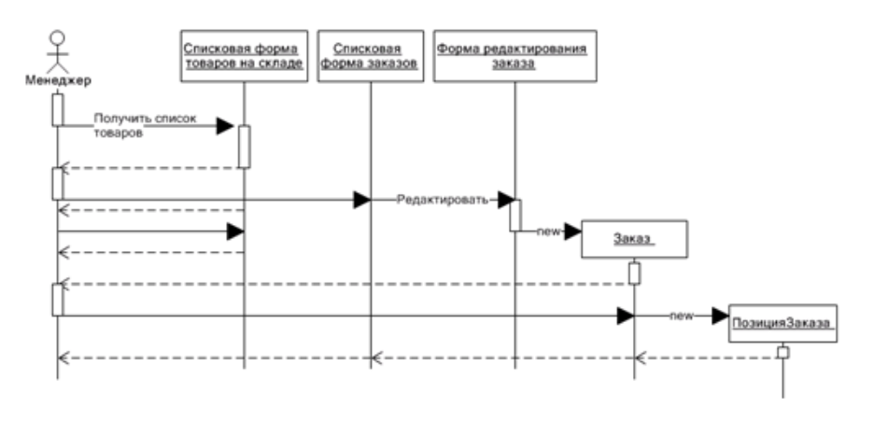

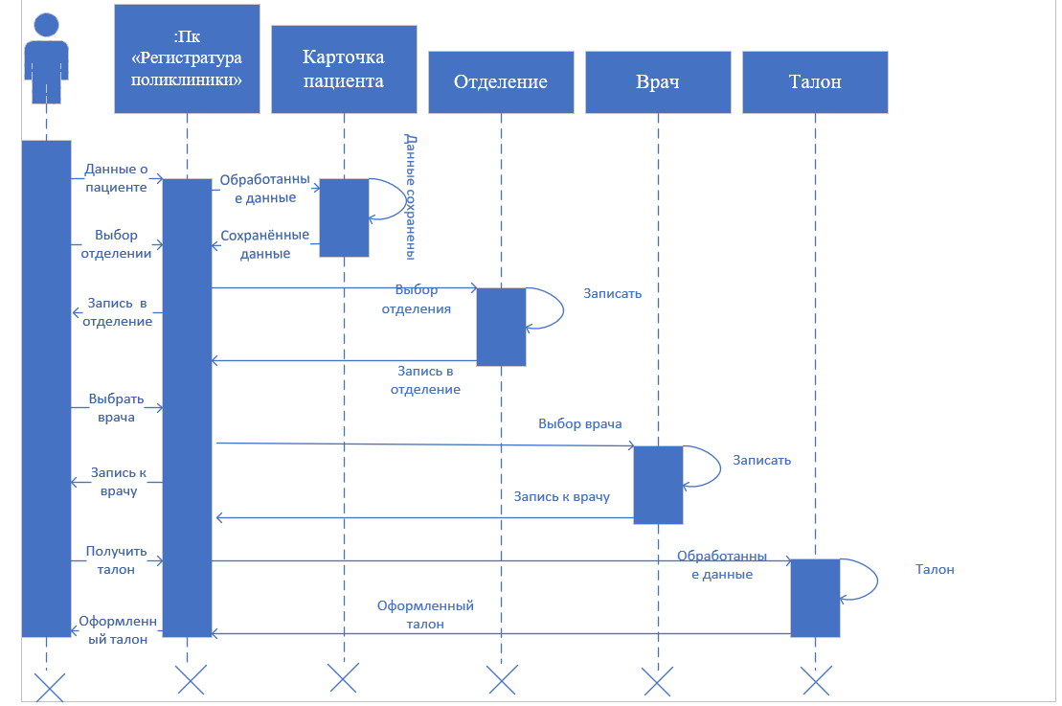

Вывод

Где применяется диаграмма последовательностей

- Разработка программного обеспечения. Помогает разработчикам понять, как взаимодействуют различные компоненты системы, что облегчает процесс проектирования и кодирования.  
  
- Документация систем. Используется для создания подробной документации, которая объясняет функционал системы и её архитектуру.  
  
- Анализ бизнес-процессов. Позволяет визуализировать последовательность действий в бизнес-процессах, что помогает в оптимизации и реинжиниринге процессов.  
  
- Моделирование требований. Применяется для уточнения и формализации требований, позволяя заинтересованным сторонам увидеть, как будут работать различные сценарии использования.  
  
- Тестирование и верификация. Способствует созданию тестовых кейсов, так как показывает, какие сообщения должны быть отправлены между объектами в различных сценариях.  
  
- Обучение и презентации. Используется в учебных материалах и презентациях для упрощения объяснения сложных взаимодействий в системах.  
  
- Планирование архитектуры. Помогает архитекторам систем при проектировании архитектуры, выявляя взаимодействия на высоком уровне.  
  
Диаграммы последовательностей находят применение в различных областях, включая ИТ, банковское дело, здравоохранение и другие сферы, где важно понимать и документировать взаимодействия.

Плюсы диаграммы последовательностей:

1. Наглядность   
   Позволяют визуализировать взаимодействия между объектами и упрощают понимание последовательности операций.  
  
2. Подробная информация   
   Отображают временные зависимости и порядок сообщений, что помогает уловить логику работы системы.  
  
3. Упрощение анализа   
   Помогают выявить уязвимости и узкие места в процессах, что удобно при проектировании и анализе ПО.  
  
4. Поддержка коммуникации   
   Упрощают объяснение процессов командам, заинтересованным сторонам и клиентам.  
  
5. Универсальность   
   Могут использоваться в разных контекстах — от разработки ПО до бизнес-процессов.  
  
6. Инструмент для документирования   
   Позволяют фиксировать процессы и взаимодействия, что может быть полезно для дальнейшего изучения и поддержки системы.

Минусы диаграммы последовательностей:

1. Сложность для больших систем   
   В больших и сложных системах диаграммы могут стать перегруженными и трудными для восприятия.  
  
2. Необходимость в опыте   
   Строительство качественной диаграммы требует понимания предметной области и опыта в моделировании.  
  
3. Ограниченная информация   
   Часто диаграммы не показывают все аспекты системы, такие как состояния объектов или детали реализации.  
  
4. Подвижность изменений   
   Изменения в требованиях или архитектуре могут потребовать значительных усилий для обновления диаграмм.  
  
5. Трудности в интерпретации   
   Люди с разным уровнем подготовки могут по-разному интерпретировать диаграммы, что может привести к недопониманиям.  
  
6. Необходимость сопутствующих документов   
   Для полного понимания диаграммы может потребоваться дополнительная документация, что увеличивает объем работы.